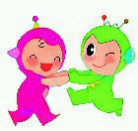
第三課 巨人的花園

三年 班 號 姓名
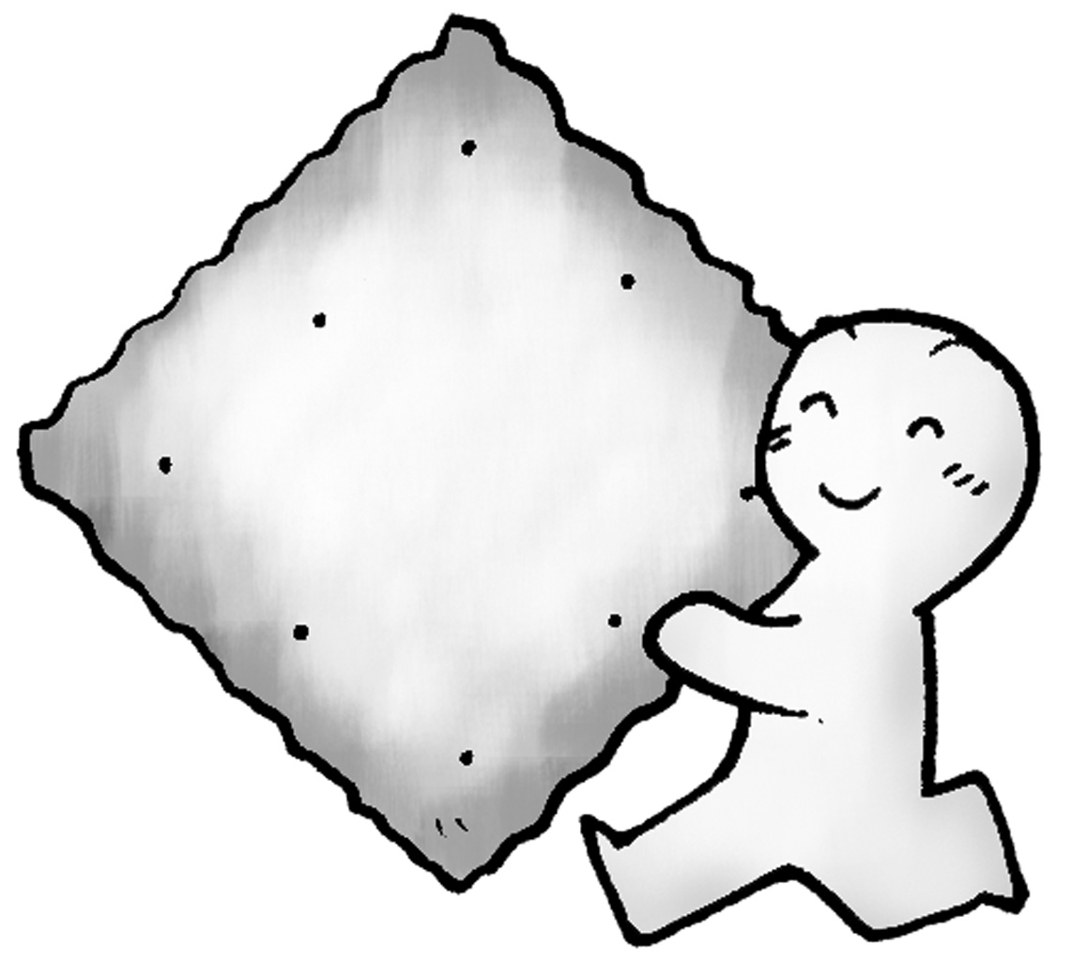
一、巨人送糖果給孩子們，並在糖果上寫成語，不過有些字寫錯了，請幫他圈出來，並改正在 裡。

哭木逢春
過河折 橋
大公無松
拆
思

二、巨人還送成語辭典給孩子們，現在孩子們正在練習說成語，請把使用適當的打○，錯誤的打×。
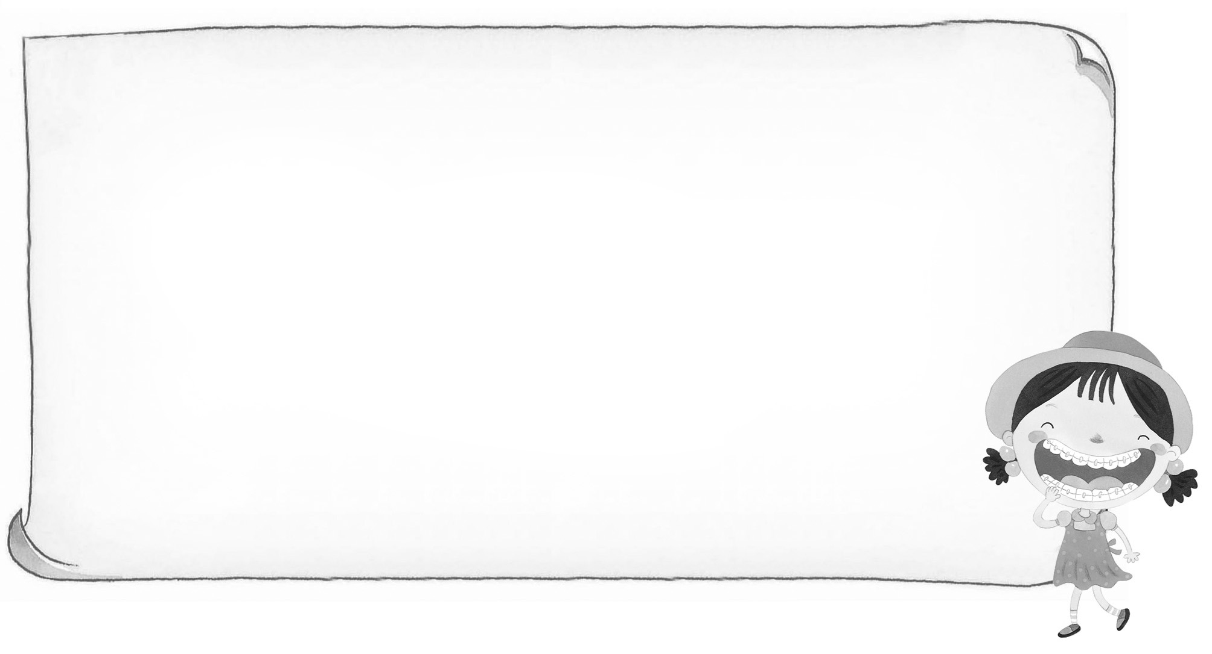
1.（ ）小丸子：我最討厭「老奸巨猾」的人，因為那種人比較奸詐，說不定會陷害別人。
2.（ ）小杉：別看我整天一副「漫不經心」、隨隨便便的樣子，在運動場上我可是很認真的呵！
3.（ ）丸尾：我的外表「大智若愚」，一
看就知道我很聰明，選我當班長
準沒錯。

